Kéktúra 3.

Kéktúra
Ebben a leckében befejezzük a Kéktúrával kapcsolatos feladat megoldását.
Emlékeztetó:
A kektura.csv állomány első sorában a túra kezdetének tengerszint feletti magassága található méterben megadva. A további sorok a túra egy-egy szakaszához tartozó adatokat tárolják. Az adatokat pontosvessző választja el egymástól. Például:
Hidegkuti major;Leteres a Sztupahoz;3,903;153;53;n
A sorokban lévő adatok rendre a következők:
- A túraszakasz kiindulópontjának a neve.
Például: „Hidegkuti major”
- A túraszakasz végpontjának a neve.
Például: „Leteres a Sztupahoz”
- A túraszakasz hossza [km]. Például: „3,903”
- A túraszakaszon mért emelkedések összege [m].
Például: „153”
- A túraszakaszon mért lejtések összege [m]: Például: „53”
- A szakasz végpontja pecsételőhely-e: „i” vagy „n”
Nézd meg a kektura.csv fájl tartalmát!
Ma először megkeressük a legmagasabb végpontot, azután kiíratjuk a hiányos állomásneveket, amelyeket végül ki is javítunk.

Legmagasabb végpont
Ismerjük a túra kiindulópontjának tengerszint feletti magasságát és az egyes szakaszokon mért emelkedések és lejtések összegeit. Az adatok ismeretében keressük meg a túra legmagasabban fekvő végpontját és határozzuk meg a végpont tengerszint feletti magasságát! Feltételezzük, hogy csak egy ilyen végpont van.

Az első lépés, hogy a Szakasz osztályban készítünk egy publikus metódust, amellyel le lehet kérdezni egy szakaszon belül a szintváltozást. Egészítsd ki a Szakasz osztályt így:
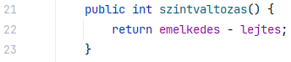
Ez a metódus is annyira egyszerű, hogy nem fogjuk tesztelni, hanem egyből alkalmazzuk a Main osztályban a főprogram végén:
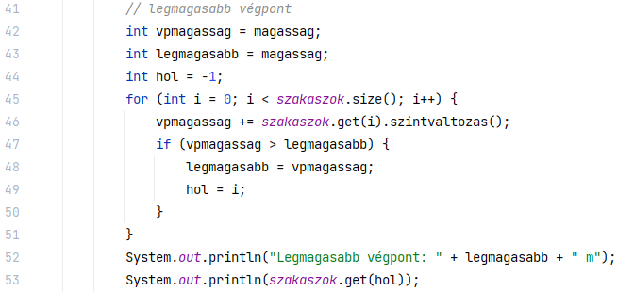
Egy ciklussal végigmegyünk a túra szakaszain (az eredeti sorrendben!)
A vpmagassag változó értéke az i-dik szakasz végpontjának magassága.
A legmagasabb változó tárolja az eddig mért legmagasabb értéket. Ez a fájl elejéről beolvasott magasságról indul.
A hol változó azt adja meg, hogy hányadik szakasz eddig a legmagasabb.
Próbáld ki a programot! Mekkora a legmagasabb végpont tengerszint feletti magassága? Írd ide:

Hiányos állomásnevek
Készíts a Szakasz osztályban logikai értéket visszaadó metódust hianyos azonosítóval, amelynek segítségével minősíteni tudod a túraszakaszok végpontjainak a nevét!
Hiányos állomásneveknek minősítjük azokat a végpontneveket, amelyek pecsételőhelyek, de a „pecsetelohely” karakterlánc nem található meg a nevükben. Ebben az esetben logikai igaz értéket adjon vissza a metódus, egyébként pedig hamisat!
A megoldáshoz felhasználjuk a stringek contains() metódusát, amely megadja, hogy a paraméterként kapott string szerepel-e abban a stringben, amelyre meghívtuk.
Például a következő kifejezés:
s.contains("palyaudvar")
értéke true, ha az s string tartalmazza a palyaudvar szót, egyébként pedig hamis.
Írd be a Szakasz osztály végére a metódust:
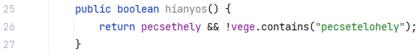
Mivel ez nem olyan egyszerű, először teszteljük a működését. Mit gondolsz, milyen teszteseteket kell vizsgálnunk?
A vizsgálandó eseteket a következő táblázat mutatja:
Pecsételőhely | Tartalmazza a név | Várt eredmény (hiányos-e)
nem | nem | hamis
igen | igen | hamis
igen | nem | igaz

Keressünk a három lehetséges esetnek megfelelő sorokat, és teszteljük ezek segítségével a metódust:
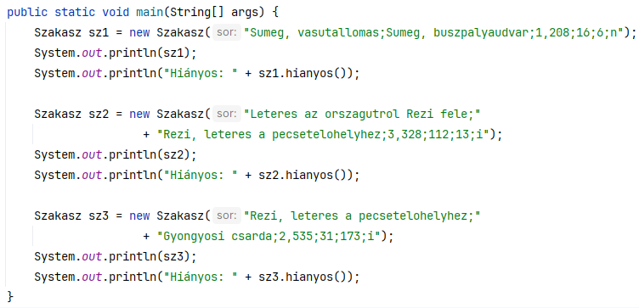
A szakaszok létrehozását természetesen egy-egy sorba is írhatod.
Ez alapján írassuk ki a képernyőre a hiányos állomásneveket! Ha nincs hiányos állomásnév az adatokban, akkor a „Nincs hiányos állomásnév!” felirat jelenjen meg!
Gondold végig, és írd be a megoldást a Main osztály főprogramjának végére:
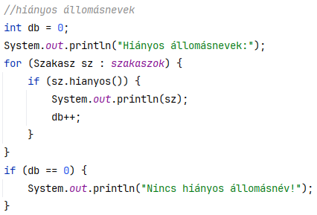
Próbáld ki! Hány hiányos állomásnév van? Írd ide:

Állomásnevek javítása
Készíts kektura2.csv néven szöveges állományt, amelynek szerkezete megegyezik a kektura.csv állományéval! A kimeneti fájl első sora a kiindulópont tengerszint feletti magasságát tartalmazza! A további sorokban a túra szakaszainak adatait írja ki! Azoknál a pecsételőhelyeknél, ahol nem található meg a végpont nevében a „pecsetelohely” karaktersorozat, ott kerüljön be a végpont nevének a végére egy szóközzel elválasztva a „pecsetelohely” szó!
Először készítsd el a javit() metódust a Szakasz osztályban:
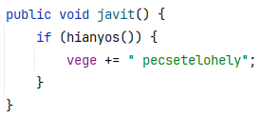
Utána egészítsd ki a tesztet, és próbáld ki!
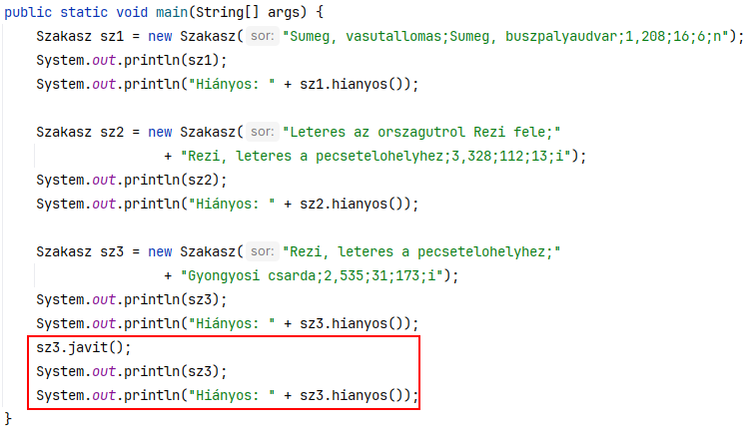
A javit() metódus segítségével már el tudjuk készíteni a főprogrammal a javított fájlt:
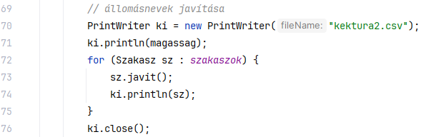
Próbáld ki, és ellenőrizd a kektura2.csv fájlt (a projekt mappájában)!

